BAB III
ANALISIS INDUSTRI PESAING
Analisis industri pesaing diperlukan agar pelaku bisnis dapat mengetahui keadaan dan gambaran mengenai kondisi industri yang sedang terjadi saat ini serta pertumbuhan dalam industri yang dapat menciptakan peluang bisnis. Pada saat menjalankan usaha, pengusaha wajib melakukan analisis industri yang akan berokus pada trend industri tertentu sehinggaa pengusaha dapat meminimaliskan kendala dan siap menghadapi resiko yang muncul dikemudian hari.
- Trend dan Pertumbuhan Industri
Bisnis ritel atau disebut pula dengan bisnis eceran mengalami perkembangan yang cukup pesat di Indonesia, hal ini dapat dibuktikan dengan semakin banyaknya bermunculan peritel baru yang bahkan dapat sampai masuk ke pelosok daerah. Seiring perkembangan zaman keberadaan bisnis eceran ditengah - tengah masyarakat menjadi semakin penting untuk memenuhi kebutuhan setiap individu.
Setiap individu disemua kalangan pasti memiliki kebutuhan, baik kebutuhan primer maupun kebutuhan sekunder. Untuk memenuhi setiap kebutuhan tersebut pastilah setiap orang mau mulai dari proses untuk mendapatkan kebutuhan tersebut berlangsung nyaman sampai ia mendapatkan barang kebutuhan yang berkualitas.
Semakin bertambahnya jumlah penduduk, mengakibatkan semakin bertambah pula kebutuhan. Oleh karena melihat peluang yang ada muncullah bisnis-bisnis ritel dengan pertumbuhan persaingan semakin banyak. Asosiasi Pengusaha Ritel Indonesia (Aprindo) menyebut pertumuhan ritel Jawa dan Sumatera kalah dengan Kalimantan, meski penduduk Indonesia terpusat di Pulau Jawa.
Ketua Umum Aprindo Roy Nicholas Mandey mengatakan, ada pergeseran peta pertumbuhan industri ritel nasional. Berdasar data, sampai semester I/2017 pertumbuhan ritel tertinggi berada di Kalimantan, disusul Jawa dan Sumatera Selatan(Sumsel). "Sampai semester I/2017 ini sumbangan Kalimantan tertinggi dibanding Jawa dan Sumatera. Bahkan, ada provinsi yang pertumbuhannya minus," ungkapnya saat konferensi pers di Jakarta, Rabu (13/9/2017).
Sumber:https://ekbis.sindonews.com/read/1239311/34/pertumbuhan-ritelkalimantan-kalahkan-jawa-dan-sumatera-1505299934 (diakses pada 27 November 2018).
- Analisis Pesaing
Menurut Philip Kotler dan Garry Armstrong (2015:552), “the process of identifying key competitors; assessing their objectives, strategies, strengths and weakness, and reaction patterns; and selecting which competitors to attack or avoid” (proses mengidentifikasi pesaing utama; menilai tujuan, strategi, kekuatan dan kelemahan mereka, dan pola reaksi; dan memilih pesaing mana yang harus diserang atau dihindari). Analisis pesaing juga merupakan proses yang dilakukan oleh sebuah perusahaan untuk mencari tahu kelebihan dan kekurangan pesaingnya. Pesaing adalah suatu perusahaan yang menghasilkan atau menjual barang/jasa yang sama. Saat ini sudah banyak perusahaan-perusahaan yang melakukan analisis pesaing, guna mempersiapkan strategi-strategi yang akan digunakan untuk bersaing dan meminimalisir resiko yang kemungkinan akan dihadapi.
Seiring berjalannya waktu, banyak sekali perubahan yang terjadi pada lingkungan, pasar, gaya hidup, teknologi, dan ekonomi. Diperlukan kreativitas dan inovasi agar dapat bertahan dalam persaingan bisnis, selain itu agar bisnis dapat bertahan dan unggul dalam persaingan.
Perusahaan membutuhkan data dan informasi dari para pesaing terdekat yang ada di sekitar tempat usaha iu didirikan. Hal ini dilakukan untuk menentukan strategi pemasaran yang akan diterapkan perusahaan agar eektif dan efisien. Untuk mengetahui informasi tersebut, maka dilakukan observasi ke beberapa bisnis ritel sejenis. Dalam observasi tersebut ditetapkan beberapa kriteria sebagai pertimbangannya yaitu harga, lokasi, kualitas produk, kualitas pelayanan, promosi, kenyamanan tempat, dan lahan parkir. Kriteria ini digunakan sebagai acuan untuk menentukan kekurangan dan kelebihan dari pesaing. Berikut adalah hasil pengamatan pesaing dari Cahaya Mart :
- Indomaret
Alamat : Jl. Istana Jaya, Balai Pinang, Simpang Hulu, Kabupaten Ketapang, Kalimantan Barat
Kualitas Produk : Baik
Kualitas Pelayanan : Ramah, pelayanan cepat dan tanggap
Promosi : Sangat gencar
Kenyamanan Tempat : Baik, tempat bersih dan luas
Lahan Parkir : Cukup luas

- Minimarket Berdikari
Alamat : Jl. Pateh Burang, Simpang Dua, Kabupaten Ketapang, Kalimantan Barat
Kualitas Produk : Baik
Kualitas Pelayanan : Karyawan kurang ramah
Promosi : Belum ada
Kenyamanan Tempat : Baik, tempat bersih dan luas
Lahan Parkir : Sangat luas

Tabel 3.1
Perbandingan Pesaing
Kriteria | Cahaya Mart | Indomaret | Minimarket Berdikari
Jenis Barang | Lengkap | Kurang Lengkap | Sangat Lengkap
Merek | Belum dikenal | Sudah dikenal | Sudah dikenal
Harga | Relatif murah | Relatif mahal | Relatif Murah
Lokasi | Sangat strategis | Sangat strategis | Kurang strategis
Pelayanan | Sangat Baik | Relatif Baik | Buruk
Promosi | Sangat gencar | Sangat gencar | Tidak ada
Kenyamanan Tempat | Nyaman | Nyaman | Kurang
Lahan Parkir | Sangat luas | Cukup luas | Sangat luas
Sumber : Observasi penulis, November 2017
- Analisis PESTEL
Analisis PESTEL merupakan analisis lingkungan bisnis secara eksternal. Analisis PESTEL terdiri dari Politik, Ekonomi, Sosial, Teknologi, Environment dan Legal. Analisis ini digunakan agar perusahaan dapat melihat kesempatan yang ada dipasar serta ancaman yang harus dihindari agar berubah menjadi peluang untuk Cahaya Mart dimasa yang akan datang. Berikut kekuatan eksternal yang dimiliki oleh Cahaya Mart :
- Politik
Dalam dunia bisnis, faktor politik memiliki hubungan erat dengan peoses bisnis yang dilakukan oleh seorang pebisnis. Hubungan tersebut dikarenakan adanya kebijakan pemerintah disuatu negara yang mempengaruhi jalannya suatu bisnis. Faktor politik meliputi hukum yang berlaku, kebijakan pemerintah, dan aturan formal atau informal di lingkungan perusahaan. Kebijakan pemerintah disetiap negara mempengaruhi alur jalannya suatu bisnis. Salah satu contohnya adalah adanya gerakan dari suatu negara untuk menggunakan produk buatan dalam negeri dan mengurangi produk buatan luar negeri, dengan cara mengenakan tarif pada produk import untuk melindungi produsen dalam negeri, sehingga produsen dalam negeri dapat bersaing harga. Cahaya Mart memilih produk dari pemasok dalam negeri agar dapat menetapkan harga yang terjangkau kepada konsumen.

- Ekonomi
Faktor ekonomi meliputi semua faktor yang mempengaruhi daya beli dari customer dan mempengaruhi iklim berbisnis suatu perusahaan. Salah satu hal yang mempengaruhi sebuah bisnis di suatu negara adalah daya beli masyarakat yang berhubungan dengan tingkat pendapatan masyarakat. Tingginya pendapatan masyarakat akan menciptakan tingginya daya beli masyarakat dan sebaliknya jika pendapatan masyarakat menurun maka daya beli masyarakat juga rendah. Hal ini tidak dapat diprediksi, maka Cahaya Mart akan selalu berusaha menyesuaikan harga jual produk lebih murah dari para pesaing sekitar karena produk yang dijual Cahaya Mart sebagian besar adalah produk kebutuhan pokok yang akan selalu dibeli oleh masyarakat.
Gambar 3.1
Pertumbuhan Ekonomi di Ketapang Kalimantan Barat
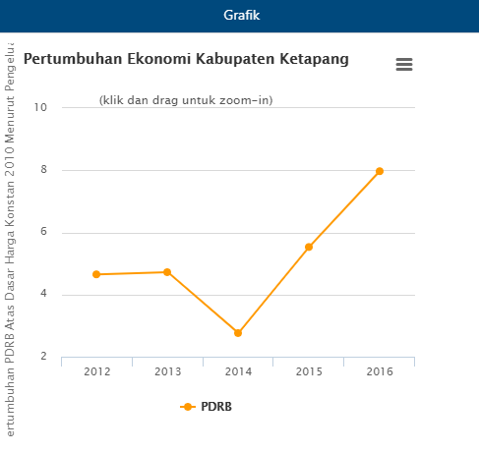
Sumber : https://ketapangkab.bps.go.id/

- Sosial
Faktor sosial meliputi semua faktor yang dapat mempengaruhi kebutuhan dari pelanggan dan mempengaruhi ukuran dari besarnya pangsa pasar yang ada. Faktor sosial berupa kebiasaan normatif, gaya hidup, pola sikap, pola hidup dan pola pikir. Kehidupan sosial dan sudut pandang masyarakat indonesia akan berubah seiring dengan perkembangan zaman dan teknologi. Hal ini berkembang hingga menjadi trend dan mempengaruhi gaya hidup dan pola pikir masyarakat Indonesia pada masa sekarang yang cenderung tidak mau ribet dan berbelanja dengan suasana yang nyaman dalam memenuhi semua kebutuhan dalam 1 tempat.
- Teknologi
Faktor teknologi meliputi semua hal yang dapat membantu dalam menghadapi tantangan bisnis dan mendukung efisiensi proses bisnis perusahaan. Perkembangan teknologi membawa dampak yang sangat besar dalam kehidupan manusia, termasuk dalam menjalankan bisnis. Adanya teknologi membantu manusia mempermudah dan mempercepat proses penyelesaian pekerjaan, memperoleh informasi dengan cepat, mengamati perkembangan dunia, dan mendukung dalam berinovasi. Adanya sistem teknologi minimarket yang dirancang menggunakan system software yang praktis membuat Cahaya Mart lebih unggul dari para pesaing toko tadisional di sekitarnya.

- Environment (Lingkungan)
Faktor lingkungan dapat digunakan ketika melakukan perencanaan strategis atau mencoba mempengaruhi keputusan pembeli seperti faktor lokasi geografis. Dalam menjalankan aktivitas bisnisnya, seorang pengusaha harus memperhatikan kondisi lingkungan di sekitarnya. Hal ini bertujuan agar bisa memperoleh lokasi bisnis yang tepat dan strategis demi keberlangsungan perusahaan.
Dalam konteks lokasi, Cahaya Mart memilih tempat di Jl. Trans Kalimantan, Simpang Dua, Ketapang, Kalimantan Barat. Selain letaknya yang strategis, penulis memilih tempat ini karena ruko yang akan digunakan untuk membuka minimarket adalah ruko milik keluarga penulis sehingga proses penempatan dan penyewaan tidak rumit, tidak bersyarat, dan biaya sewa tidak mahal.
Pelaku bisnis juga harus dapat bertanggung jawab terhadap kebersihan dan layanan konsumen serta mutu produk yang diberikan. Cahaya Mart juga sangat menjaga kebersihan dan kerapian toko serta tidak boros dalam penggunaan plastik dan tidak membuang sampah sembarangan sehingga tidak mengganggu kesehatan masyarakat sekitar.
- Legal (Hukum)
Faktor legal meliputi pengaruh hukum seperti perubahan undang-undang yang ada atau yang akan datang. Hukum yang berlaku berpengaruh terhadap kebiasaan/perilaku dan budaya kerja perusahaan. Adanya perubahan hukum, berdampak pada perubahan perilaku bisnis. Seorang pebisnis wajib menaati peraturan yang telah ditetapkan demi kelancaran proses bisnis yang dijalankan.
Legalitas Cahaya Mart meliputi pembuatan Tanda Daftar Perusahaan (TDP), Surat Izin Usaha Perdagangan (SIUP) yang wajib dimiliki oleh seluruh pengusaha, dan NPWP. Pemberian sanksi dilakukan apabila seorang pebisnis telah melanggar aturan yang ada dan ini dapat menjadid ancaman bagi pelaku bisnis dan betul-betul perlu diperhatikan.
- Analisis Lima Kekuatan Persaingan Porter
Setiap bisnis pasti memiliki pesaing. Perusahaan dalam industri serupa tentu saling bersaing dan saling mempengaruhi, biasanya perusahaan melakukan berbagai macam strategi dalam mengejar persaingan dan profitabilitas yang tinggi. Alat yang digunakan untuk menganalisis daya tarik suatu industri adalah model lima kekuatan Porter. Model ini berisikan tentang analisis pesaing yang dapat digunakan untuk mengembangkan strategi didalam industri. Menurut Michael Porter, seorang Profesor manajemen strategik dari Harvard University, terdapat lima kekuatan yang mempengaruhi persaingan dalam industri yang menghasilkan ancaman dan peluang dimasa depan. Berikut gambar model lima kekuatan Porter :

Gambar 3.2
Lima Kekuatan Persaingan Porter

Sumber: Fred R. David (2017:229), Strategic Management
- Persaingan antara perusahaan yang bersaing dalam industri yang sama : Tinggi
Kekuatan ini merupakan kekuatan yang paling penting dan paling mempengaruhi sebuah bisnis diantara kekuatan kompetitif lainnya. Ada beberapa faktor yang dapat membantu agar suatu bisnis dapat menang dalam persaingan. Faktor tersebut seperti : menurunkan harga, meningkatkan kualitas produk dan layanan, meningkatkan promosi, dan masih banyak lagi. Dalam bisnis ritel, tidak bisa dipungkiri munculnya banyak pesaing dikarenakan bisnis ini memberi peluang yang besar karna kebutuhan setiap individu baik kebutuhan primer maupun kebutuhan sekunder tidak pernah ada habisnya.
Dalam hal ini, Cahaya Mart menawarkan kemudahan berbelanja yang mudah dijangkau, harga bersahabat, kenyamanan dalam berbelanja dan dapat memenuhi kebutuhan dalam 1 tempat sehingga menghemat waktu untuk tidak mencari ketempat lain lagi.
- Potensi masuknya pesaing baru : Tinggi
Munculnya pesaing baru sewaktu – waktu menjadi ancaman yang perlu di waspadai, namun masuknya pesaing baru merupakan salah satu faktor yang tidak dapat dihindari. Pendatang baru kadang masuk ke industri dengan produk yang berkualitas lebih tinggi, harga lebih rendah, dan sumber daya pemasaran yang lebih baik. Namun pada umumnya, bisnis baru yang muncul adalah bisnis yang masih kecil dan belum memiliki banyak pelanggan karena belum lama masuk kedalam industri tersebut. Diperlukan inovasi dan bisnis yang bersifat dinamis agar bisnis dapat bertahan dalam jangka waktu yang panjang.
- Potensi pengembangan produk pengganti : Rendah
Adanya suatu produk pengganti dapat menjadi ancaman bisnis bila produk pengganti memiliki peluang ataupun kesempatan besar untuk menggantikan produk inti. Produk pengganti pada Cahaya Mart relatif rendah karena produk – produk yang dijual merupakan produk kebutuhan sehari – hari yang meliputi kebutuhan primer yang tidak dapat digantikan.

- Daya tawar pemasok : Rendah
Kekuatan ini merupakan kekuatan yang dilihat dari pemasok. Daya tawar pemasok mempengaruhi intensitas persaingan suatu industri. Semakin banyak pemasok yang menjual produk atau jasa yang sama maka akan semakin besar kesempatan kita untuk menawar, tetapi sebaliknya bila pemasok yang menjual produk atau jasa yang sama hanya sedikit maka lebih kecil pula kesempatan kita untuk melakukan tawar – menawar.
Pada minimarket Cahaya Mart, pemasok yang menjual produk sangat banyak sehingga daya tawar pemasok menjadi rendah. Banyaknya pemasok Cahaya Mart, membuat Cahaya Mart sangat hati – hati dan teliti untuk memilih pemasok mana yang menjual produk berkualitas dengan harga terjangkau.
- Daya tawar konsumen : Tinggi
Kekuatan ini merupakan kekuatan persaingan yang berasal dari konsumen. Konsumen memiliki peran penting terhadap perusahaan. Ketika berbelanja, pembeli memiliki kekuatan menawar harga sesuai yang mereka inginkan. Semua bisnis membutuhkan konsumen, namun tidak sedikit konsumen yang melakukan daya tawar yang tinggi terhadap produk yang ditawarkan.
Dalam bisnis ini, selain produk yang berkualitas serta kemudahan berbelanja dalam 1 tempat, Cahaya Mart juga sangat memperhatikan kenyamanan konsumen dalam berbelanja serta selalu meningkatkan promosi agar tercipta loyalitas konsumen, konsumen yang berbelanja juga ditawarkan untuk membuat member, member tersebut untuk mendapatkan poin yang dapat ditukarkan sesuai syarat dan ketentuan yang berlaku, sehingga konsumen yang sudah ada member akan loyal dan tidak beralih ke tempat lain.
- Analisis Faktor Kunci Sukses ( Competitive Profile Matrix (CPM))
Menurut Fred R. David (2015:66), analisis Competitive Proile Matrix mengidentifikasi pesaing utama perusahaaan serta kekuatan dan kelemahan pesaing tertentu terkait posisi strategis perusahaan. Analisis CPM ini dapat membantu perusahaan untuk menganalisis siapa pesaing yang menjadi lawan sejati perusahaan, sehingga perusahaan dapat lebih mudah mengidentifikasi aspek-aspek yang ingin dicapai selama ini yang menjadi kelemahan perusahaan dibanding pesaing.
Competitive Profile Matrix menunjukan kepada pebisnis mengenai titik kuat dan titik lemah mereka terhadap pesaingnya. Nilai CPM diukur atas dasar faktor penentu keberhasilan. Setiap faktor diukur dalam skala yang sama berarti berat tetap sama untuk tiap perusahaan hanya rating-nya yang bervariasi. Dalam CPM, analisis dilakukan menyeluruh baik dari faktor eksternal maupun internal.
- Critical Succses Factors
Faktor ini menjadi penentu keberhasilan yang diambil setelah analisis mendalam dari lingkungan eksternal dan eksternal perussahaan. Di setiap perusahaan jelas ada beberapa keuntungan dan ada beberapa kerugian bagi perusahaan dalam lingkungna eksternal dan internal. Jika rating-nya tinggi menunjukan bahwa strategi perusahaan telah dilakukan dengan baik dan rating yang lebih rendah menunjukan strategi perusahaan yang dilakukan kurang cukup untuk mendukung faktor keberhasilan tersebut.

- Rating (Peringkat)
Peringkat dalam Competitive Profile Matrix memperlihatkan respon perusahaan terhadap faktor penentu keberhasilan sebuah usaha. Semakin tinggi rating yang didapat memperlihatkan respon yang baik dari perusahaan terhadap Critical Succes Factor, dan juga sebaliknya. Peringkat dengan kisaran antara 1,0-4,0 dan dapat ditetapkan untuk berbagai faktor.
Ada beberapa point penting terkait dengan rating di CPM :
- Peringkat ditetapkan untuk maisng-masing faktor yang ada pada perusahaan.
- Tanggapan paling rendah akan diawali oleh 0,1 yang menunjukan bahwa ini merupakan kelemahan utama dari sebuah perusahaan.
- Tanggapan rata-rata diawali oleh angka 2,0 yang menunjukan bahwa ini merupakan kelemahan kecil dari sebuah perusahaan.
- Tanggapan di atas rata-rata diawali dengan angka 3,0 yang menunjukkan adanya kelebihan kecil dalam sebuah perusahaan.
- Tanggapan yang menyatakan bahwa sebuah perusahaan adalah unggul diwakili oleh 4.0
- Weight (Bobot)
Atribut bobot di Competitive Profile Matrix menunjukkan kepentingan relatif dari faktor kesuksesan di dalam industri perusahaan. bobot berkisar sekitar dari 0,0 (yang berarti tidak penting) dan 1,0 (berarti penting), jumlah semua bobot yang dihitung harus sama dengan 1,0.

- Total Weighted Score
Jumlah semua nilai dengan total skor tertimbang, nilai akhir dari total skor tertimbang harus antara rentang 1,0 (rendah) ke 4,0 (tinggi). Nilai rata-rata tertimbang untuk Competitive Profile Matrix adalah 2,5 dimana setiap perusahaan dengan total skor di bawah 2,5 dianggap lemah, sedangkan jika total tertimbang lebih dari 2,5 akan dianggap sebagai perusahaan yang kuat.
Sehubungan dengan kebutuhan data untuk mengisi bobot Competitive Profile Matrix Cahaya Mart, maka penulis melakukan survei sederhana yang dapat dilihat pada gambar 3.2 dibawah ini:

Gambar 3.3
Survei Bobot CPM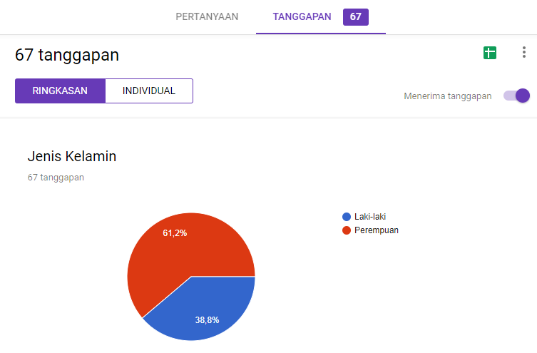
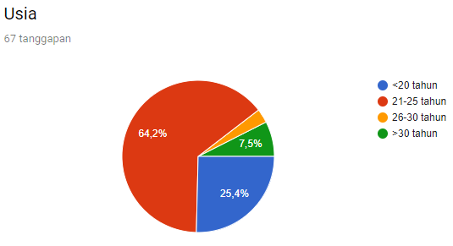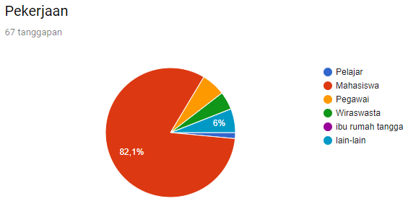
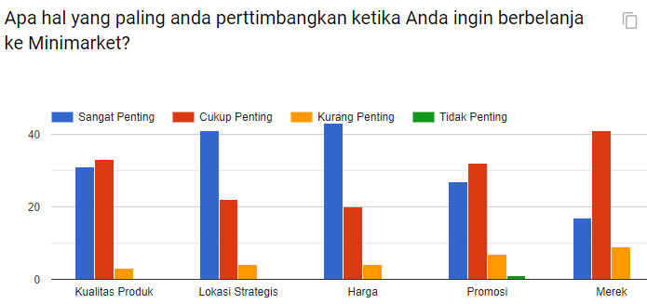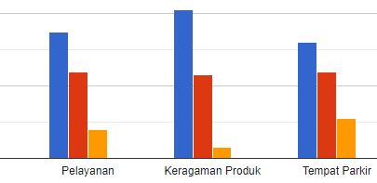
Sumber : Cahaya Mart
Berikut adalah tabel 3.1 yang merupakan analisis Competitive Profile Matrix antara Cahaya Mart dibanding dengan dua pesaing lainnya, yaitu sebagai berikut:
Tabel 3.2
Competitive Profile Matrix Cahaya Mart
Critical Success Factor | Bobot | Cahaya Mart |  | Indomaret |  | Minimarket Berdikari
 |  | Peringkat | Nilai | Peringkat | Nilai | Peringkat | Nilai
Kualitas Produk | 0,10 | 4 | 0,40 | 4 | 0,40 | 4 | 0,40
Lokasi Strategis | 0,15 | 4 | 0,60 | 4 | 0,60 | 2 | 0,30
Harga | 0,17 | 3 | 0,51 | 2 | 0,34 | 3 | 0,51
Promosi | 0,11 | 3 | 0,33 | 4 | 0,44 | 1 | 0,11
Merek | 0,10 | 2 | 0,20 | 4 | 0,40 | 3 | 0,30
Pelayanan | 0,13 | 4 | 0,52 | 3 | 0,39 | 1 | 0,13
Keragaman Produk | 0,16 | 3 | 0,48 | 2 | 0,32 | 4 | 0,64
Tempat Parkir | 0,08 | 4 | 0,32 | 3 | 0,24 | 4 | 0,32
Total | 1,00 |  | 3,36 |  | 3,13 |  | 2,71
Sumber : Cahaya Mart
Keterangan :
- Bobot yang bernilai paling tinggi merupakan faktor yang terpenting untuk menunjang keberhasilan perusahaan
- Total dari bobot secara keseluruhan adalah 1 (satu)
- Peringkat yang diberikan mengacu pada kekuatan dan kelemahan, yaitu:
4=major strenght, 3=minor strength, 2=minor weakness,1=minor weakness
- Total pada masing-masing perusahaan merupakan hasil dari perklian peringkat dengan nilai (peringkat x nilai)
Berdasarkan tabel 3.1, angka bobot yang tertera dalam tabel analisis CPM didapat dari hasil survei 67 responden laki-laki dan perempuan yang berstatus pelajar, mahasiswa, pegawai, wiraswasta, dan lain-lain dengan rentang usia kurang dari 20 tahun hingga lebih dari 30 tahun.
Berdasarkan perhitungan pada tabel di atas, menunjukkan bahwa Cayaha Mart memiliki dua pesaing yaitu Indomaret dan Minimarket Berdikari. Cahaya Mart menempati posisi pertama, Indomaret diposisi kedua dan Minimarket Berdikari diposisi ketiga. Walaupun Minimarket Berdikari memiliki nilai yang terendah dibanding dua pesaingnya, hal ini bukanlah penentu bahwa perusahaan tersebut lebih buruk dibanding dengan para pesaingnya. Angka-angka tersebut hanya menggambarkan kekuatan dan kelemahan yang dimiliki setiap perusahaan.
- Analisis Lingkungan Eksternal dan Internal ( SWOT Analysis)
Analisis lain yang dapat dilakukan untuk menganalisis persaingan di industri tersebut adalah menggunakan analisis SWOT. Menurut David (2015:256) “ sebuah analisis strategi dan pilihan untuk menentukan program alternatif yang terbaik yang memungkinkan perusahaan mencapai misi dan tujuannya).
Tujuan sebuah perusahaan menggunakan analisis SWOT adalah untuk menggambarkan situasi yang sedang dihadapi saat ini, tetapi analisis SWOT tidak bisa menjadi alat untuk memberikan jalan keluar terhadap masalah yang sedang dihadapi. Berikut adalah penjelasan mengenai komponen-komponen analisis SWOT:
- Strenght (S), adalah analisis kekuatan yaitu kondisi kekuatan yang dimiliki oleh perusahaan saat ini. Perusahaan harus dapat menganalisis dimana faktor kekuatan yang dimiliki perusahaan bila dibanding dengan pesaingnya.
- Weakness (W), adalah analisis kelemahan yang merupakan kelemahan yang dimiliki perusahaan saat ini. Kelemahan merupakan suatu kendala yang serius bagi kemajuan sebuah perusahaan.
- Opportunities (O), adalah analisis peluang dimana kondisi sebuah perusahaan memiliki peluang untuk berkembang di masa depan. Peluang ini bisa datang kapan saja dan bila perusahaan cepat dalam menanggapi peluang tersebut maka menjadi sebuah peningkatan besar dalam proses bisnis.
- Threat (T), adalah analisis terhadap ancaman yang sifatnya negative yang harus dihadapi perusahaan selama proses bisnis. Ancaman yang dihadapi sebuah perusahaan bisa menyebabkan kerugian diberbagai aspek. Ancaman adalah sesuatu yang harus segera ditemukan solusinya karena bila terlalu lama maka kerugian yang akan dirasakan sebuah perusahaan akan semakin berbelit-belit.
Menurut David (2015:259) “ SWOT matriks adalah alat pencocokkan yang penting untuk membantu manager dalam mengembangkan empat jenis strategi yaitu: strategi SO – Strenght and Opportunities (Kekuatan dan Peluang), strategi WO – Weakness and Opportunities (Kelemahan dan Peluang), strategi ST – Strenght and Threats (Kekuatan dan Ancaman), strategi WT – Weakness and Threats (Kelemahan dan Ancaman).
Strategi SO adalah strategi yang menggunakan kekuatan internal perusahaan untuk memanfaatkan peluang eksternal. Strategi WO adalah strategi bagaimana perusahaan meningkatkan kelemahan internal perusahaan dengan peluang eksternal yang ada. Strategi ST adalah strategi bagaimana perusahaan dapat menghindari ancaman-ancaman eksternal menggunakan kekuatan internal yang dimiliki perusahaan. Strategi WT adalah strategi untuk merumuskan aktik defensif yang digunakan untuk meningkatkan kelemahan internal perusahaan dan menghindari ancamaan eksternal. Berikut adalah tabel analisis SWOT Cahaya Mart :
Tabel 3.3
SWOT MATRIX Cahaya Mart
Internal  Eksternal | Strength (S) | Weakness (W)
 | - Pelayanan yang ramah dan tanggap  - Produk yang dijual memiliki kualitas yang baik  - Harga terjangau  - Kebersihan dan kenyamanan toko | - Promosi yang ditawarkan relatif sama  - Brand Cahaya Mart belum dikenal masyarakat luas  - Loyalitas tenaga kerja belum terbentuk
Opportunities (O) | Strategi SO | Strategi WO
- Pertumbuhan ekonomi masyarakat sekitar yang meningkat.  - Lokasi yang strategis.  - Pesaing belum mengutamakan pelayanan dan peningkatan promosi.  - Barang yang dijual lebih beragam dibanding pesaing. | - Mengutamakan pelayanan dan mempertahankan kualitas produk dengan harga yang terjangkau. (S1,S2,S3,O1,O3)  - Memudahkan konsumen dalam memenuhi kebutuhan karna letak toko yang strategis dan ketersediaan barang yang yang dijual lengkap dan beragam serta memberikan kenyamanan pada konsumen pada saat berbelanja.(S4,O2,O4) | - Memberikan promosi bervariasi kepada konsumen setiap bulannya.(W1,W2, O1,O2,O4)  - Mengadakan feedback oleh konsumen kepada karyawan setelah melakukan transaksi serta memberi reward kepada karyawan yang dianggap ramah dan tanggap dalam melayani konsumen. (W3,O3)
Threat (T) | Strategi ST | Strategi WT
- Banyaknya jumlah pesaing lama dan pendatang baru.  - Tingginya daya tawar menawar.  - Loyalitas konsumen belum terbentuk. | - Menjaga dan meningkatkan kualitas produk dan layanan agar terciptanya loyalitas konsumen.(S1,S2,S3,T2,T3)  - Meningkatkan standar quality control agar dapat menandingi pesaing. (S4,T1) | - Fokus pada pelayanan dan kualitas produk. (W3,T1,T2,T3)  - Memberi kupon belanja dan promo menarik setiap bulannya. (W1,T3)

